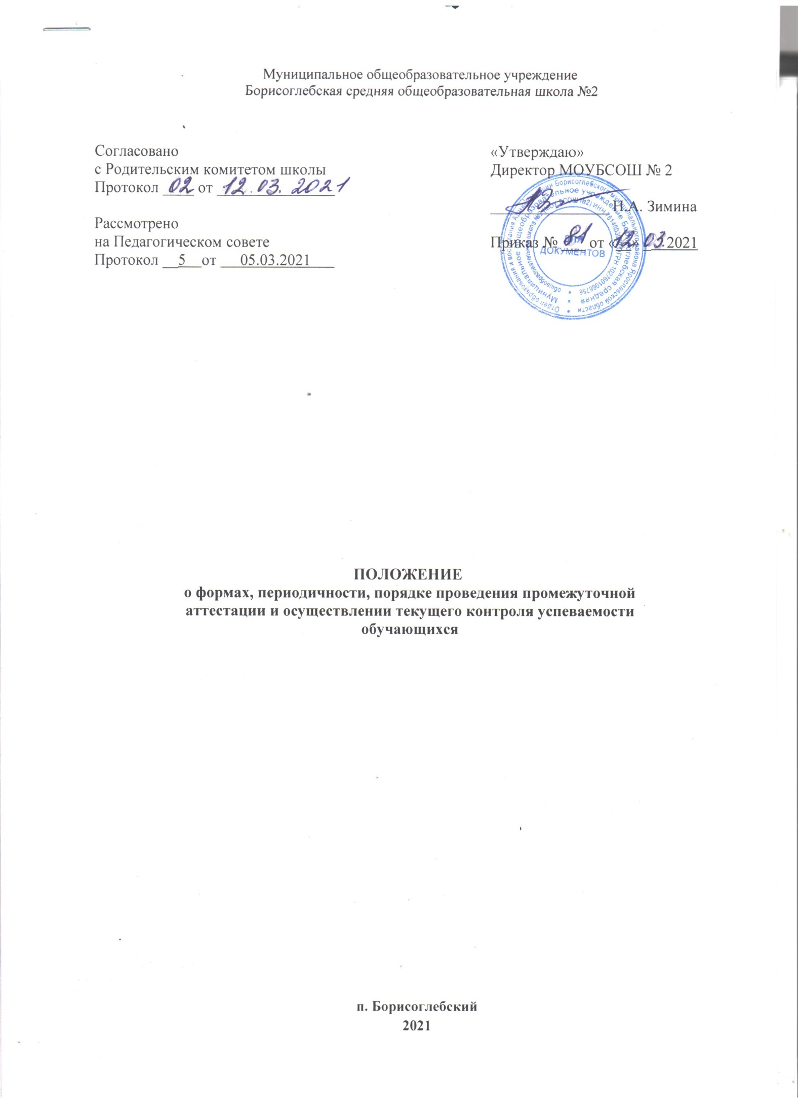

Муниципальное общеобразовательное учреждение

Борисоглебская средняя общеобразовательная школа №2

Согласовано  с Родительским комитетом школы  Протокол ____ от _______________  Рассмотрено  на Педагогическом совете  Протокол __5 от 05.03.2021 . | «Утверждаю»  Директор МОУБСОШ № 2  _______________ Н.А. Зимина  Приказ № ___ от «__» _ 2021

ПОЛОЖЕНИЕ
о формах, периодичности, порядке проведения промежуточной аттестации и осуществлении текущего контроля успеваемости обучающихся

п. Борисоглебский
2021
I. Общие положения
- Настоящее Положение о формах, периодичности, порядке проведения промежуточной аттестации и осуществлении текущего контроля успеваемости обучающихся (далее – Положение) разработано в соответствии
с Федеральным законом от 29.12.2012 № 273-ФЗ «Об образовании в Российской Федерации», приказом Минобрнауки России от 05.10.2020 № 546 «Об утверждении Порядка заполнения, учета и выдачи аттестатов об основном общем и среднем общем образовании и их дубликатов»,
приказом Министерства образования и науки Российской Федерации от 30.08.2013 № 1015 «Об утверждении Порядка организации и осуществления образовательной деятельности по основным общеобразовательным программам – образовательным программам начального общего, основного общего и среднего общего образования» (в ред. Приказов Минобрнауки РФ от 13.12.2013 № 1342, от 28.05.2014 № 598, от 17.07.2015 № 734, Приказа Минпросвещения РФ от 01.03.2019 № 95, от 10.06.2019 № 286),
постановлением Главного государственного санитарного врача Российской Федерации от 28.09.2020 № 28 «Об утверждении СанПиН 2.4. 3648-20 «Санитарно-эпидемиологические требования к организации воспитания и обучения, отдыха и оздоровления детей и молодежи»,
приказом Минобрнауки России от 06.10.2009 № 373 (ред. от 31.12.2015) «Об утверждении и введении в действие федерального государственного образовательного стандарта начального общего образования»,
приказом Минобрнауки России от 17.12.2010 № 1897 (ред. от 31.12.2015) «Об утверждении федерального государственного образовательного стандарта основного общего образования»,
приказом Минобрнауки России от 17.05.2012 № 413 (ред. от 31.12.2015) «Об утверждении федерального государственного образовательного стандарта среднего общего образования»,
приказом Минобрнауки России от 19.12.2014 № 1598 «Об утверждении федерального государственного образовательного стандарта начального общего образования обучающихся с ограниченными возможностями здоровья»,
приказом Минобрнауки России от 19.12.2014 № 1599 «Об утверждении федерального государственного образовательного стандарта образования обучающихся с умственной отсталостью (интеллектуальными нарушениями)»и уставом МОУ БСОШ № 2.
- Настоящее Положение определяет формы, периодичность, порядок проведения промежуточной аттестации и осуществления текущего контроля успеваемости обучающихся в МОУ БСОШ № 2.
- Текущий контроль успеваемости и промежуточная аттестация являются частью внутришкольной оценки качества образования в МОУ БСОШ № 2 и отражают динамику индивидуальных образовательных достижений обучающихся в соответствии с планируемыми результатами освоения основной образовательной программы соответствующего уровня общего образования и адаптированной основной образовательной программы соответствующего уровня общего образования.
- В настоящем Положении применяются следующие понятия:
- Текущий контроль успеваемости обучающихся - регулярная оценка педагогическими работниками и/или иными уполномоченными работниками образовательной организации уровня достижения обучающимися установленных на определенных этапах образовательной деятельности планируемых результатов освоения основных образовательных программ начального, основного, среднего общего образования и адаптированных основных образовательных программ начального и основного общего образования.
- Промежуточная аттестация обучающихся – оценка уровня освоения обучающимися образовательной программы (начального, основного, среднего общего образования), в том числе отдельной части или всего объема учебного предмета, курса образовательной программы.
5. Результаты, полученные в ходе текущего контроля успеваемости и промежуточной аттестации за отчетный период (учебный год, полугодие, четверть), являются документальной основой для составления ежегодного публичного доклада руководителя о результатах деятельности МОУ БСОШ № 2, отчета о самообследовании и публикуются на сайте в установленном порядке с соблюдением положений Федерального закона от 27.07.2006 № 152- ФЗ «О персональных данных».
6. Основными потребителями информации о результатах текущего контроля успеваемости и промежуточной аттестации являются участники образовательных отношений: педагоги, обучающиеся и их родители (законные представители), коллегиальные органы управления, экспертные комиссии при проведении процедур лицензирования и аккредитации, учредитель.
- Положение о формах, периодичности, порядке проведения промежуточной аттестации и осуществления текущего контроля успеваемости обучающихся принимается педагогическим советом, согласовывается с представительным органом родителей и утверждается приказом директора школы.
- В настоящее Положение в установленном порядке могут вноситься изменения и (или) дополнения.

II. Содержание, формы и порядок проведения текущего контроля успеваемости обучающихся

9. Целью текущего контроля успеваемости обучающихся (далее – текущий контроль) является своевременное реагирование педагогических работников на отклонение от заданных федеральными государственными образовательными стандартами общего образования, в том числе для обучающихся с ОВЗ, требований к планируемым результатам освоения обучающимися учебных предметов, курсов, предусмотренных образовательной программой, определение степени освоения обучающимися основной образовательной программы соответствующего уровня общего образования или адаптированной основной образовательной программы соответствующего уровня общего образования в течение учебного года по всем учебным предметам, курсам учебного плана во всех классах/группах; коррекция рабочих программ учебных предметов, курсов в зависимости от анализа темпа, качества, особенностей освоения изученного материала; предупреждение неуспеваемости;
10.Текущий контроль осуществляет педагог, реализующий соответствующую часть образовательной программы в соответствии со своими должностными обязанностями, учитывая освоение знаний, овладение умениями, развитие опыта творческой деятельности, познавательного интереса обучающихся, используя компьютерные технологии, в том числе текстовые редакторы и электронные таблицы в своей деятельности; педагог осуществляет контрольно-оценочную деятельность в образовательном процессе с использованием современных способов оценивания в условиях информационно-коммуникационных технологий (ведение электронных форм документации, в том числе электронного журнала и дневников обучающихся).
11.В рамках учебного процесса осуществляется поурочный, тематический, по учебным четвертям, текущий контроль в следующих формах: стандартизированные письменные работы, творческие работы, словарные диктанты, диктанты с грамматическим заданием, контрольные диктанты, контрольное списывание, изложение, сочинение, проверка техники чтения, тестирование, сдача нормативов по физической культуре, защита рефератов, проектов, зачетные занятия, проверочные работы, контрольные работы, лабораторные работы, устные ответы, иное.
12.Периодичность и формы текущего контроля определяются педагогами самостоятельно с учетом требований федеральных государственных образовательных стандартов общего образования (по уровням образования), индивидуальных особенностей обучающихся соответствующего класса/группы, содержанием образовательной программы, используемых образовательных технологий и фиксируются в рабочих программах учебных предметов, курсов, реализуемых основных образовательных программ.
13.При проведении текущего контроля педагоги могут использовать только оценочные (контрольно-измерительные) материалы, содержание которых соответствует уровню реализуемых основных образовательных программ.
14.Результаты текущего контроля фиксируются в электронном журнале.
15.Текущий контроль успеваемости обучающихся 1 класса в течение учебного года осуществляется без фиксации достижений обучающихся в виде отметок по пятибалльной шкале, допустимо использовать только положительную и не различимую по уровням фиксацию (освоено/не освоено).
16.Текущий контроль успеваемости обучающих по учебным предметам 2-11 классах осуществляется в виде отметок по пятибалльной шкале.
17.Текущий контроль успеваемости обучающихся по предмету «Основы религиозной культуры и светской этики» осуществляется без фиксации достижений обучающихся в виде отметок по пятибалльной шкале, используется только положительная и не различимая по уровням фиксация (освоено/не освоено).
18.Текущий контроль успеваемости обучающихся по учебным курсам, на изучение которых отводится менее 33 часов в учебном году, осуществляется без фиксации достижений обучающихся в виде отметок по пятибалльной шкале, используется только положительная и не различимая по уровням фиксация (зачет/не зачет).
19.Текущий контроль успеваемости обучающихся по курсам внеурочной деятельности осуществляется без фиксации достижений обучающихся в виде отметок по пятибалльной шкале, используется только положительная и не различимая по уровням фиксация (освоено/не освоено).
20.По итогам текущего контроля за учебный период (четверть) выставляется отметка, которая выводится как среднеарифметическое, округленное по правилам математики до целого числа.
21.Отметка при аттестации за четверть выставляется при наличии трех и более текущих оценок за соответствующую четверть при условии, что обучающимся пропущено не более 2/3 от общего количества уроков.
22. Обучающимся, имеющим по уважительной причине количество пропущенных уроков более 2/3 от общего количества уроков четверти и не освоившими программный материал, учебная четверть может быть продлена и выставление четвертной отметки перенесено на более поздние сроки по согласованию с родителями (законными представителями) обучающихся. Обучающиеся, имеющие количество пропущенных уроков более 2/3 от общего количества уроков четверти, могут быть аттестованы при условии усвоения ими учебной программы по данному предмету за четверть.
23. Обучающиеся, временно находящиеся в медицинских, реабилитационных организациях, осуществляющих в том числе образовательную деятельность, находящиеся на спортивно- тренировочных сборах и т. д. аттестуются на основе их аттестации в этих организациях. Оценки из выписки ведомости оценок заносятся в классный журнал. Обучающиеся, временно находящиеся на спортивно-тренировочных сборах, в медицинских, профилактических организациях, не проводящих обучение, обязаны сдать зачеты по пропущенным темам.
24. Педагоги доводят результаты текущей успеваемости до сведения обучающихся, родителей (законных представителей) обучающихся на классных ученических и родительских собраниях. Для информирования родителей (законных представителей) обучающихся об итогах текущей успеваемости используются: региональный дневник, ведомости оценок, уведомления.

III. Содержание, формы и порядок проведения промежуточной аттестации обучающихся

25. Целью промежуточной аттестации обучающихся является определение степени освоения ими учебного материала по пройденным учебным предметам, курсам в рамках освоения основных образовательных программ общего образования (по уровням общего образования) за учебный год для принятия решения о переводе обучающихся в следующий класс или об их допуске к итоговой аттестации.
26. Промежуточная аттестация проводится по каждому учебному предмету, учебному и элективному курсу, курсу внеурочной деятельности по итогам учебного года.
27. Промежуточную аттестацию проходят в обязательном порядке все обучающиеся, осваивающие основные образовательные программы начального, основного общего, среднего общего образования и адаптированные образовательные программы начального, основного общего образования во всех формах обучения, а также обучающиеся, осваивающие образовательные программы по индивидуальным учебным планам.
28. Промежуточную аттестацию могут проходить по заявлению родителей (законных представителей) обучающиеся, осваивающие основные образовательные программы:
- в форме семейного образования (далее – экстерны) обучающиеся начального общего, основного общего и среднего общего образования;
- в форме самообразования (далее – экстерны) обучающиеся среднего общего образования.
29. Сроки проведения промежуточной аттестации – с 1 по 25 мая текущего учебного года.
30. Формами промежуточной аттестации являются: итоговые контрольные работы; диктант с грамматическими заданиями; письменные или устные ответы на вопросы теста; зачетные занятия; собеседования; среднеарифметическое значение отметки (с округлением до целых по правилам математического округления) по результатам работ внутришкольного мониторинга за текущий учебный год; среднеарифметическое значение отметки (с округлением до целых по правилам математического округления) по результатам тематических контрольных работ за текущий учебный год.
Формы промежуточной аттестации текущего учебного года по всем предметам определяются и фиксируются в учебном плане.
31. Оценочные (контрольно-измерительные) материалы для проведения промежуточной аттестации рассматриваются на заседаниях методических объединений и являются частью рабочих программ предметов, курсов и утверждаются в составе реализуемых основных образовательных программ.
При проведении промежуточной аттестации педагоги могут использовать только те оценочные (контрольно-измерительные) материалы, содержание которых соответствует реализуемым основным образовательных программ.
32. Результаты промежуточной аттестации соответствии с Положением о ведении электронного журнала во вкладке «Итоговые отметки» после четвертных и полугодовых отметок, перед отметкой за год.
33. Фиксация результатов промежуточной аттестации осуществляется по пятибалльной шкале.
34. Результаты промежуточной аттестации выпускников уровня основного общего образования в ситуации, предусматривающей отмену государственной (итоговой) аттестации обучающихся, освоивших основные образовательные программы основного общего образования и адаптированные основные образовательные программы основного общего образования, используются как результат проведения итоговой аттестации.
35. Фиксация результатов промежуточной аттестации обучающихся 1 класса, обучающихся 4 класса по предмету «Основы религиозных культур и светской этики», курсам внеурочной деятельности в электронном журнале не осуществляется.
36. Фиксация результатов промежуточной аттестации обучающихся по учебным и элективным курсам, осуществляется по системе: зачет/не зачет.
37. При пропуске обучающимся по уважительной причине более половины учебного времени, отводимого на изучение учебного предмета, курса, обучающийся имеет право ходатайствовать о переносе срока проведения промежуточной аттестации. В этом случае срок проведения промежуточной аттестации определяется с учетом учебного плана на основании заявления родителей (законных представителей) обучающегося и доводится до сведения обучающегося и родителей (законных представителей) в письменной форме не позднее 3-х рабочих дней с даты принятия решения, в том числе посредством электронной почты или другими видами почтовой связи.
38. Классные руководители доводят до сведения родителей (законных представителей) сведения о результатах промежуточной аттестации обучающихся. Результаты промежуточной аттестации фиксируются педагогами в электронном журнале, протоколы хранятся в образовательной организации в течение 1 года.
39. Итоги промежуточной аттестации являются основанием для принятия решения о переводе обучающегося в следующий класс соответствующего уровня основного общего образования; используются в работе методических объединений, педагогического совета школы с целью принятия решений по обеспечению требуемого качества образования.

IV. Особенности проведения промежуточной аттестации для отдельных категорий обучающихся

40. Индивидуальные сроки проведения промежуточной аттестации могут быть установлены для следующих категорий обучающихся по заявлению родителей (законных представителей): для экстернов; для выезжающих на учебно-тренировочные сборы, выезжающих на российские или международные олимпиады, спортивные соревнования, конкурсы, смотры и иные подобные мероприятия; для обучающихся, пропустивших по уважительным причинам более половины учебного времени; для иных обучающихся по решению педагогического совета.
41. Промежуточная аттестация детей, обучающихся на дому, детей с ОВЗ, детей, нуждающихся в длительном лечении, проводится по результатам текущего контроля успеваемости по четвертям (1-11 классы). Отметка выводится как среднее арифметическое, округленное по правилам математики до целого числа.

V. Порядок перевода обучающихся в следующий класс, принятие решений о допуске обучающихся к государственной итоговой аттестации на основании результатов промежуточной аттестации обучающихся

42. Обучающиеся, получившие на промежуточной аттестации удовлетворительные результаты, считаются освоившими образовательную программу за учебный год и переводятся в следующий класс.
43. Обучающиеся, получившие на промежуточной аттестации неудовлетворительные результаты, считаются не освоившими образовательную программу соответствующего года обучения, и переводятся в следующий класс условно с академической задолженностью по соответствующему предмету.
44. Обучающиеся обязаны ликвидировать академическую задолженность в сроки, установленные образовательной организацией, не позднее 30 октября учебного года, следующего за годом образования академической задолженности. При невозможности ликвидировать академическую задолженность в установленные сроки по уважительным причинам, подтвержденным документально, образовательная организация по заявлению родителей (законных представителей) обучающегося устанавливает иные сроки проведения процедуры ликвидации академической задолженности.
45. Образовательная организация создает условия обучающимся для ликвидации академической задолженности и обеспечивает контроль за своевременностью проведения процедуры ликвидации в соответствие с Порядком ликвидации академической задолженности.
46. Обучающиеся, имеющие академическую задолженность, вправе пройти промежуточную аттестацию по соответствующему учебному предмету, курсу не более двух раз в течение срока, установленного образовательной организацией и согласованного с родителями (законными представителями) обучающегося.
47. Не допускается взимание платы, в том числе организационных взносов, с обучающихся за прохождение промежуточной аттестации.
48. Обучающиеся, не ликвидировавшие в установленные сроки академическую задолженность, по усмотрению их родителей (законных представителей) и на основании заявления могут быть: оставлены на повторное обучение в классе, в котором образовалась академическая задолженность; переведены на обучение по адаптированным основным образовательным программам в соответствии с рекомендациями психолого-медико-педагогической комиссии; переведены на обучение по индивидуальному учебному плану (в пределах осваиваемой образовательной программы).
49. Образовательная организация информирует родителей (законных представителей) обучающихся о необходимости принятия решения об организации дальнейшего обучения ребенка в письменной форме в десятидневный срок с даты неликвидации обучающимся академической задолженности. В случае отказа родителей принять соответствующее решение образовательная организация составляет акт и извещает КДНиЗП о неисполнении родителями (законными представителями) своих обязанностей.
50. На основании положительных результатов промежуточной аттестации обучающихся 9-х, 11-х классов педагогический совет принимает решение о допуске обучающихся к государственной итоговой аттестации.
51. Обучающиеся и/или их законные представители, не согласные с результатами текущего контроля успеваемости или с результатами промежуточной аттестации обучающихся, вправе обжаловать указанные результаты.
52. Оспаривание осуществляется путем подачи заявления в Комиссию по урегулированию споров между участниками образовательных отношений (в соответствии с порядком работы данной Комиссии). Заявление подается в течение двух дней после уведомления о результатах текущего контроля успеваемости и промежуточной аттестации обучающихся.
53. Заявление подается в письменной форме с указанием информации о нарушении порядка проведения текущего контроля успеваемости и/или промежуточной аттестации обучающихся или о несогласии с результатами текущего контроля успеваемости и/или промежуточной аттестации обучающихся.
54. Проверять обоснованность заявления не вправе те педагогические работники, которые принимали участие в оспариваемых результатах текущего контроля успеваемости и/или промежуточной аттестации обучающихся.
55. По результатам работы Комиссия по урегулированию споров между участниками образовательных отношений принимает решение: отклонить заявление или признать результаты текущего контроля успеваемости и промежуточной аттестации обучающихся недействительными. В случае признания результатов текущего контроля успеваемости и/или промежуточной аттестации обучающихся недействительными, Комиссия по урегулированию споров между участниками образовательных отношений должна определить порядок и сроки прохождения текущего контроля успеваемости и/или промежуточной аттестации обучающихся, результаты которых были отменены (академическая задолженность при этом не образуется) и вынести решение в соответствии с принятой системой оценивания.

VI. Заключительные положения

56. Данное Положение согласуется с родительским комитетом образовательной организации, принимается педагогическим советом и утверждается приказом директора образовательной организации.
57. Педагогический совет имеет право ходатайствовать о внесении изменений в данное Положение.
58. Настоящее Положение вступает в силу с момента его утверждения директором образовательной организации. Изменения, вносимые в Положение, вступают в силу в том же порядке.
59. После утверждения Положения или внесения в Положение изменений Положение размещается на официальном сайте образовательной организации. До сведения педагогических работников содержание Положения доводится под роспись.

